Федеральное государственное бюджетное образовательное учреждение
высшего образования «Красноярский государственный медицинский университет имени профессора В.Ф. Войно-Ясенецкого»
Министерства здравоохранения Российской Федерации
Фармацевтический колледж

Дневник

учебной практики

МДК. 07.04. Теория и практика лабораторных цитологических исследований
ПМ.07. Проведение высокотехнологичных клинических лабораторных исследований

Виноградовой Алёны Юрьевны
ФИО
Место прохождения практики:
КГБУЗ «КККВД № 1», КСЛ
(медицинская организация, отделение)

с «30» марта 2022 г. по «5» апреля 2022 г.

Руководитель практики:
Общий – Ф.И.О. (его должность) Попов В.Г. (зав. КСЛ)
Непосредственный – Ф.И.О. (его должность) Попов В.Г. (зав. КСЛ)
Методический – Ф.И.О. (его должность) Шаталова Н.Ю. (преподаватель)

Красноярск, 2022

Содержание

1. Цели и задачи практики

2. Знания, умения, практический опыт, которыми должен овладеть студент после прохождения практики

3. Тематический план
4. График прохождения практики
5. Инструктаж по технике безопасности
6. Содержание и объем проведенной работы
7. Манипуляционный лист (Лист лабораторных / химических исследований)
8. Отчет (цифровой, текстовой)

Цель учебной практики Теория и практика лабораторных цитологических исследований состоит в закреплении и углублении теоретической подготовки обучающегося, приобретении им практических умений, формировании компетенций, составляющих содержание профессиональной деятельности медицинского технолога.
Задачи:
- Расширение и углубление теоретических знаний и практических умений по методам цитологических исследований.
- Повышение профессиональной компетенции студентов и адаптации их на рабочем месте, проверка возможностей самостоятельной работы.
- Воспитание трудовой дисциплины и профессиональной ответственности.
- Изучение основных форм и методов работы в цитологических лабораториях.

Программа практики

В результате прохождения практики студенты должны уметь самостоятельно:
- Организовать рабочее место для проведения лабораторных цитологических исследований.
- Подготовить лабораторную посуду, инструментарий и оборудование для анализов.
- Приготовить растворы, реактивы, дезинфицирующие растворы.
- Провести дезинфекцию биоматериала, отработанной посуды, стерилизацию инструментария и лабораторной посуды.
- Провести прием, маркировку, регистрацию и хранение поступившего биоматериала.
- Регистрировать проведенные исследования.
- Вести учетно-отчетную документацию.
- Пользоваться приборами в лаборатории.
- Выполнять цитологические манипуляции по соответствующим методикам.

По окончании практики студент должен
представить в колледж следующие документы:
- Дневник с оценкой за практику, заверенный подписью общего руководителя и печатью.
- Характеристику, заверенную подписью руководителя практики и печатью.
- Текстовый отчет по практике (положительные и отрицательные стороны практики, предложения по улучшению подготовки в колледже, организации и проведению практики).
- Аттестационный лист.
- Выполненную самостоятельную работу.

Прохождение данной учебной практики направлено на формирование общих (ОК) и профессиональных (ПК) компетенций:
ПК 7.1. Готовить рабочее место и аппаратуру для проведения клинических лабораторных исследований.
ПК 7.2. Осуществлять высокотехнологичные клинические лабораторные исследования биологических материалов.
ПК 7.3. Проводить контроль качества высокотехнологичных клинических лабораторных исследований.
ПК 7.4. Дифференцировать результаты проведенных исследований с позиции «норма - патология».
ПК 7.5. Регистрировать результаты проведенных исследований.
ПК 7.6. Проводить утилизацию биологического материала, дезинфекцию и стерилизацию использованной лабораторной посуды, инструментария, средств защиты.
ОК 1. Понимать сущность и социальную значимость своей будущей профессии, проявлять к ней устойчивый интерес.
ОК 2. Организовывать собственную деятельность, определять методы и способы выполнения профессиональных задач, оценивать их эффективность и качество.
ОК 3. Решать проблемы, оценивать риски и принимать решения в нестандартных ситуациях.
ОК 4. Осуществлять поиск, анализ и оценку информации, необходимой для постановки и решения профессиональных задач, профессионального и личностного развития.
ОК 5. Использовать информационно-коммуникационные технологии для совершенствования профессиональной деятельности.
ОК 6. Работать в коллективе и команде, эффективно общаться с коллегами, руководством, потребителями.
ОК 7. Ставить цели, мотивировать деятельность подчиненных, организовывать и контролировать их работу с принятием на себя ответственности за результат выполнения заданий.
ОК 8. Самостоятельно определять задачи профессионального и личностного развития, заниматься самообразованием, осознанно планировать повышение квалификации.
ОК 9. Быть готовым к смене технологий в профессиональной деятельности.
ОК 10. Бережно относиться к историческому наследию и культурным традициям народа, уважать социальные, культурные и религиозные различия.
ОК 11. Быть готовым брать на себя нравственные обязательства по отношению к природе, обществу и человеку.
ОК 12. Оказывать первую медицинскую помощь при неотложных состояниях.
ОК 13. Организовывать рабочее место с соблюдением требований охраны труда, производственной санитарии, инфекционной и противопожарной безопасности.
ОК 14. Вести здоровый образ жизни, заниматься физической культурой и спортом для укрепления

В результате учебной практики обучающийся должен:
Приобрести практический опыт:
ПО.4 цитологического исследования биологических материалов;
Освоить умения:
У.12 готовить препараты для цитологического исследования;
У.13 проводить основные методы цитологического скрининга воспалительных, предопухолевых и опухолевых процессов;
У.14 проводить контроль качества цитологических исследований;
Знания:
З.17 основные признаки пролиферации, дисплазии, метаплазии, фоновых процессов;
З.18 цитограммы опухолевых процессов;
З.19 цитограммы острых и хронических воспалительных заболеваний специфической и неспецифической природы;
Тематический план

№ | Наименование разделов и тем практики |  | Всего часов
8 семестр |  |  | 36
1 | Ознакомление с правилами работы в цитологической лаборатории:  - изучение нормативных документов, регламентирующих работу цитологической лаборатории  - ознакомление с правилами работы в цитологических лабораториях.  -изучение работы смотровых кабинетов |  | 3
2 | Подготовка материала к цитологическим исследованиям:  - прием, маркировка, регистрация биоматериала. |  | 3
3 | Организация рабочего места:  - приготовление реактивов, подготовка оборудования, посуды для исследования |  | 6
4 | Техника приготовления цитологических препаратов:  - приготовление, фиксация, окраска цитологических препаратов;  -микроскопическое исследование цитологических препаратов;  -изучение основных фоновых процессов и их цитологическая характеристика.  -изучение форм заключений при микроскопии цитологических мазков, при воспалительных процессах женской половой сферы.  - приготовление препаратов для цитологического и бактериоскопического исследования.  -выявление специфических инфекционных агентов в мазках при микроскопировании.  - составление описательных цитограмм и заключений при фоновых и воспалительных процессах в органах женской половой системы.  -выявление предопухолевых процессов и видов клеточной атипии.  -изучение (метаплазий, пролиферации, дисплазий) и основных принципов диагностики злокачественных новообразований.  -изучение форм цитологических заключений. |  | 12
5 | Регистрация результатов исследования. |  | 2
6 | Выполнение мер санитарно-эпидемиологического режима в цитологической лаборатории:  - проведение мероприятий по стерилизации и дезинфекции лабораторной посуды, инструментария, средств защиты;  - утилизация отработанного материала. |  | 6
Вид промежуточной аттестации |  | Дифференцированный зачет | 4
Итого |  |  | 36

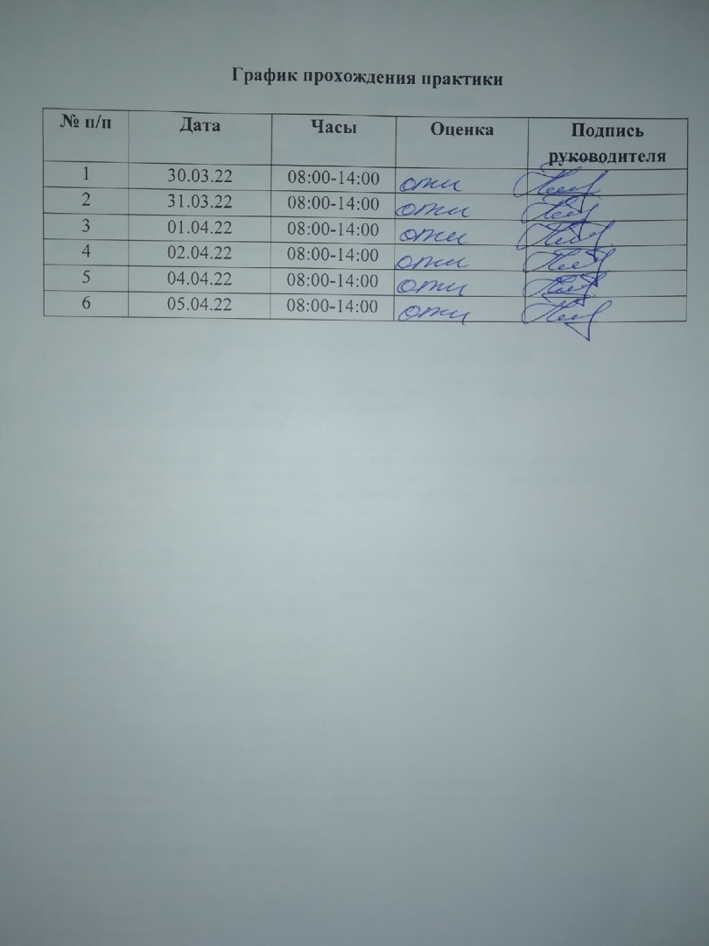

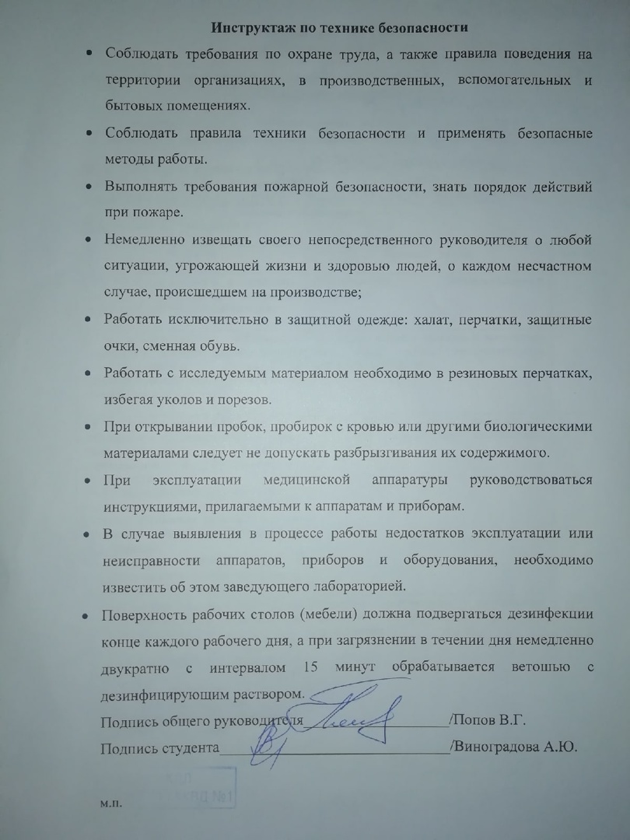

Содержание и объем проведенной работы
1 день. 30.03.22
Ознакомление с правилами работы в цитологической лаборатории
Я ознакомилась со структурой КДЛ, оснащением и организацией рабочих мест. Изучила должностные инструкции для младшего и среднего медицинского персонала КДЛ и следующие нормативные документы по организации деятельности клинических лабораторных исследований:
- Приказ МЗ России № 380 от 25.12.1997 г. «О состоянии и мерах по совершенствованию лабораторного обеспечения диагностики и лечения пациентов в учреждениях здравоохранения Российской Федерации».
- Приказ МЗ России № 45 от 07.02.2000 г. «О системе мер по повышению качества клинических лабораторных исследований в учреждениях Российской Федерации».
- Приказ МЗ России № 220 от 26.05.2003 г. «Об утверждении отраслевого стандарта «Правила проведения внутрилабораторного контроля качества количественных методов клинических лабораторных исследований с использованием контрольных материалов».
Основные должностные обязанности и функции работников
(в соответствии с приказом МЗ России № 380 от 25.12.1997 г. «О состоянии и мерах по совершенствованию лабораторного обеспечения диагностики и лечения пациентов в учреждениях здравоохранения Российской Федерации»):
2.1. Выполняет лабораторные исследования по разделу, определяемому заведующим лабораторией в соответствии с квалификационными требованиями и установленными нормами нагрузки.
2.2. Подготавливает для работы реактивы, химическую посуду, аппаратуру, дезинфицирующие растворы.
2.3. Регистрирует поступающий в лабораторию биологический материал для исследования, в том числе с использованием персонального компьютера, проводит обработку и подготовку материала к исследованию.
2.4. Проводит взятие крови из пальца.
2.5. При работе с приборами соблюдает правила эксплуатации, согласно нормативно-технической документации.
2.6. Осваивает новое оборудование и новые методики исследований.
2.7. Проводит контроль качества выполняемых исследований и обеспечивает мероприятия по повышению точности и надежности анализов.
2.8. Проводит стерилизацию лабораторного инструментария в соответствии с действующими инструкциями.
2.9. Ведет необходимую документацию (регистрация, записи в журналах, бланках результатов анализа, заявки на реактивы, учет своей работы, составление отчета и т.д.).
2.10. Выполняет поручения заведующего КДЛ по материально-техническому обеспечению лаборатории.
2.11. Повышает профессиональную квалификацию в установленном порядке, участвует в занятиях для сотрудников со средним медицинским образованием.
2.12. Соблюдает правила техники безопасности и производственной санитарии, согласно требованиям санэпидрежима.
3. Медицинский технолог имеет право:
3.1. Вносить предложения вышестоящим должностным лицам по вопросам улучшения организации и условий труда.
3.2. Периодически в установленном порядке проходить аттестацию на присвоение квалификационной категории.
4. Медицинский технолог несет ответственность за своевременное и качественное выполнение своих обязанностей, предусмотренных настоящим положением и правилами внутреннего трудового распорядка.

2 день. 31.03.22
Подготовка материала к цитологическим исследованиям
- Подготовка материала
Метод получения материала и приготовления препаратов, который будет использован в каждом конкретном случае, должен быть заранее четко согласован между лабораторией и отделением ЛПУ, что должно быть отражено в соответствующем документе.
При использовании метода классической цитологии материал после получения помещают на предметное стекло путем нанесения и равномерного распределения (размазывания) биологического материала вдоль стекла, избегая чрезмерного механического воздействия (чтобы не раздавить клетки). Одновременно с этим необходимо стремиться к получению тонкого монослоя.
Материал с шейки матки и материал из цервикального канала помещают на разные стекла, маркируемые соответственно нанесенному материалу.
Препараты подсушивают в течение нескольких минут на открытом воздухе (при использовании методов окраски по Паппенгейму, по Лейшману и др.) и могут транспортироваться в лабораторию.
Абсолютно недопустимым является:
- Использование для маркировки препаратов стеклографов, карандашей старого образца, водных маркеров;
- Отправка для исследования немаркированного материала;
- Отправка материала без сопровождающих документов.э
Рисунок 1 - Направление на цитологическое исследование
- Транспортировка материала
Доставка биологического материала осуществляется в соответствии с СП 2.1.3.2630-10 «Санитарно-эпидемиологические требования к организациям, осуществляющие медицинскую деятельность».
Материал для цитологического исследования должен быть доставлен в лабораторию в ближайшие сроки после получения. Мазки, высушенные на воздухе, могут храниться.
Стеклопрепараты транспортируются в специализированных контейнерах для доставки биологических проб.
Рисунок 2 - Контейнеры для транспортировки предметных стёкол
- Приём материала цитологической лабораторией
Приём материала в лаборатории осуществляют непосредственно после его доставки. Сотрудник, отвечающий за этот этап работ, должен проверить соответствие представленного материала записи о нем в сопропровождающем документе.
Лаборатория может отказаться от приема материала в том случае, если:
- Отсутствует или не оформлена надлежащим образом сопровождающая документация;
- Не маркирован материал;
- Констатируется нарушение сохранности (целостности, герметичности) упаковки;
- Очевидно нарушение условий сбора, хранения и/или транспортирования.
Регистрацию осуществляют в ЛИМС или при отсутствии информационной системы в бумажном журнале регистрации материала.

3 день. 01.04.22
Организация рабочего места
Организация рабочего места во многом определяет эффективность и качество работы лаборанта. Рациональная расстановка и размещение лабораторной посуды, инструментария, необходимых растворов и реактивов позволяют без суеты, с наименьшей затратой усилий выполнить за одно и то же время больший объем работы.
У лаборанта должно быть свое рабочее место, с площадью рабочей поверхности не менее 60 х 120 см. Участок стола, предназначенный для непосредственной работы, следует сделать из влагоустойчивого материала, накрыть стеклом и расположить под ним небольшие листы белой и черной бумаги. Это создает соответствующий фон, который облегчает работу с окрашенными (белый лист) и неокрашенными (черный лист) препаратами.
Подготовка стёкол:
1. Стекла тщательно промывают щеткой в теплой мыльной воде.
2 .Основательно промывают в проточной теплой воде.
3. Затем кипятят 1-2 часа в воде с добавлением соды(2-3%) или моющего средства.
4. После хорошо ополаскивают в чистой горячей воде и промывают в проточной (1-2 часа).
Обработанные и промытые в воде стекла протирают мягкой тряпкой, держа стекла за края и хранят в смеси Никифорова (равные части 96% спирта и эфира). По мере надобности пинцетом извлекают стекла из смеси Никифорова и протирают сухой тряпкой. Обработанные таким образом стекла могут быть использованы для приготовления цитологических препаратов.
Для проведения цитохимических исследований очень хорошие результаты дает обработка предметных стекол и других стеклянных предметов в хромовой смеси следующего состава: Двухромовый калий(бихромат калия) - 100 г; вода горячая - 1000 мл; неочищенная серная кислота - 100 мл.
Рисунок 3 - Перечень и краткая характеристика необходимого оборудования и расходных материалов, применяемых при использовании метода ЖЦ

4 день. 02.04.22
Техника приготовления цитологических препаратов
Фиксация
Фиксация мазка проводится в соответствии с методикой, обусловленной биологическим материалом, взятием для цитологического исследования (влажная фиксация биологического материала или подсушивание его на воздухе). При влажной фиксации приготовленный мазок помещается в фиксирующую жидкость, затем подсушиваем на воздухе. Недостаточная фиксация мазка ведет к некачественному окрашиванию клеток.
- Правильная фиксация мазка обусловливает стойкость клеток по отношению к содержащейся в красках воде, которая в нефиксированном мазке изменяет строение клеточных элементов. При фиксации мазка происходит коагуляция белка, в результате чего клетки прикрепляются к предметному стеклу;
- При фиксации цитологических препаратов должны использоваться фиксаторы: метиловый спирт, этиловый спирт, смесь Никифорова, фиксатор Май-Грюнвальда, фиксатор Лейшмана, ацетон (для иммунноцитохимии).
В качестве фиксатора может использоваться смесь Никифорова (время фиксации минимум 15 минут, максимум 1—2 часа). Некоторые красители (Лейшман, Май-Грюнвальд) являются одновременно фиксаторами.
Окраска цитологических препаратов
Качественное окрашивание позволяет правильно идентифицировать клеточные элементы мазка и оценить их особенности при микроскопии. В адекватно окрашенном мазке структуры цитоплазмы, ядра, ядерного хроматина, ядрышек окрашены элективно.
- При применении любой методики окрашивание мазка важно точно соблюдать последовательность процедур приготовления растворов и временные промежутки времени в течение процесса окрашивания.
- Существующие в продаже партии красителя имеют различную интенсивность окраски. Это обязывает опытным путём установить оптимальные концентрации (разведение) и время окрашивания для каждого флакона красителя, который устанавливает при окрашивании серии препаратов растворами с различной концентрацией красителя, меняя длительность его воздействия. При приготовлении растворов необходимо учитывать рН воды: она должна быть нейтральной (рН 6,8 – 7, 2) что обеспечивается использованием буферных растворов.
Рисунок 4 - Набор реагентов для окраски по Папаниколау
- Рекомендуемые методы окрашивания цитологических мазков: азур – эозиновый, по Романовскому – Гимзе, Лейшману, Маю – Грюнвальду, Паппенгейму; гематоксилин – эозиновый, метод Папаниколау.
- Для уточнения диагноза рекомендуется использование цитохимических и иммуноцитохимических методов анализа в соответствии с принятыми методиками.
Схема окрашивания мазков по методу Паппенгейма (модификация)
- Высушить мазок на воздухе.
- Опустить в фиксатор-краситель Мая-Грюнвальда на 3 минуты.
- Промыть водопроводной водой.
- Стряхнуть избыток воды.
- Докрашивание азур-эозином: 2 части 0,1% раствора азура, 1 часть 0,1% раствора водно-растворимого эозина и 3 части дистиллированной воды pH 6,8-7,2, окрашивание 20 минут. Смесь красителей готовят перед работой. Мазки окрашиваются от 20 до 30 минут. (Время необходимо устанавливать опытным путем в зависимости от свойств красителей, температуры воздуха, характера материала и других факторов.
- Промыть водопроводной водой.
- Высушить на воздухе.
Рисунок 5 - Схема вариантов окраски по Папаниколау

5 день. 04.04.22
Изучение основных фоновых процессов и их цитологическая характеристика
Рисунок 6 - Системы оценки цитологических препаратов (ГОСТ Р 57004-2016)
При слабой степени дисплазий наблюдают гиперплазию клеток базального и парабазального слоев, структура клеток в мазке остается почти нормальной.
Рисунок 7 - Дисплазия I (Цитологический атлас, Шабалова И.П.)
Умеренная степень дисплазий характеризуется поражением почти 2/з толщи многослойного плоского эпителия. Цитологически в мазках обнаруживают клетки типа базальных, парабазальных и промежуточных слоев. Отмечают полиморфизм, изменение ядерно-цитоплазматического соотношения, атипия части клеток.
Рисунок 8 - Дисплазия II (Цитологический атлас, Шабалова И.П.)
При выраженной дисплазий эпителия гиперплазироваиные клетки базальиого и парабазального слоев занимают почти всю толщу многослойного плоского эпителия. Дифференциальная диагностика тяжелых форм дисплазий и рака in situ в большинстве случаев не представляется возможной.
Рисунок 9 - Дисплазия III (Цитологический атлас, Шабалова И.П.)
Выявление специфических инфекционных агентов в мазках при микроскопировании
Рисунок 10 - Трихомонады (Цитологический атлас, Шабалова И.П.)
Рисунок 11 - Элементы гриба типа Candida (Цитологический атлас, Шабалова И.П.)
Рисунок 12 - "Смешанная" флора (Цитологический атлас, Шабалова И.П.)

6 день. 05.04.22
Регистрация результатов исследования
Рисунок 13 - Бланк результата цитологического исследования
Выполнение мер санитарно-эпидемиологического режима
Нормативные документы, регламентирующие санитарно-эпидемиологический режим в КДЛ
- СанПиН 2.1.7.2790-10 "Санитарно-эпидемиологические требования к обращению с медицинскими отходами".
- СП 2.1.3.2630-10 «Санитарно-эпидемиологические требования к организациям, осуществляющим медицинскую деятельность»
Санитарная обработка помещений КДЛ
Влажная уборка проводится ежедневно, генеральная уборка – 1 раз в месяц.
Правила обработки рук персонала КДЛ
Техника гигиенической обработки рук с использованием антибактериального мыла
Предварительные этапы:
- Открыть кран и отрегулировать воду (не разбрызгивая);
- Смочить руки водой (до запястья);
- Закрыть кран (локтем);
- Нанести мыло на руки.
Основные этапы (повторить каждое движение не менее 5 раз)
- Обработать ладони (потереть круговыми движениями ладони друг о друга);
- Обработать тыльную сторону кисти (переплести пальцы, потереть ладонью по тыльной стороне кисти другой руки, повторить для другой руки);
- Обработать промежутки между пальцами (переплести пальцы, потереть движениями «вперёд-назад» ладони друг о друга;
- Обработать тыльную сторону пальцев (соединить пальцы в замок, потереть вращательными движениями согнутые пальцы о ладони рук);
- Обработать большие пальцы рук (охватить большой палец, потереть вращательными движениями, повторить для другой руки);
- Обработать кончики пальцев (сомкнуть кончики пальцев, потереть о ладонь другой руки круговыми движениями, повторить для другой руки).
Заключительные этапы
- Открыть кран (локтем, не касаясь крана кистью);
- Тщательно промыть руки;
- Высушить руки (промокнуть одноразовым полотенцем от кончиков пальцев к локтю);
- Закрыть кран (локтем).
Гигиеническая обработка рук кожным антисептиком
Нанести антисептик на ладонь, тщательно обработать ладони, растереть раствор досуха.
Правила применения и хранения дезинфицирующих растворов, применяемых в КДЛ
Таблица приготовления рабочих растворов дезинфицирующих средств (ёмкость на 10 л)
Наименование | Концентрация | Н₂О мл | Дез.средство
Экобриз Окси | 0,3  0,5 | 9970  9950 | 30  50
Ника-амицид | 1,0 | 9900 | 100
Ника-неодез | 5,0 | 9500 | 500
Вирбоксан | 0,5  1,0 | 9950  9900 | 50  100
Аква-хлор | 0,2 | 10000 | 14 таблеток (до полного растворения)
Неотабс | 0,02 | 10000 | 4 таблетки (до полного растворения)
Правила проведения мероприятий по стерилизации и дезинфекции лабораторной посуды, инструментария, средств защиты
Стерилизация паром под давлением – автоклавирование – наиболее распространенный и эффективный метод стерилизации. Он основан на воздействии насыщенного водяного пара на стерилизуемые материалы при давлении выше атмосферного. К работе с автоклавом допускаются только обученные лица.
Автоклавируют медицинские инструменты, лабораторную посуду, изделия из текстиля.
Контроль стерилизации проводят с помощью индикаторных бумаг ВИНАР и СанИС. Они содержат красители, изменяющие свой цвет, что свидетельствует об успешном процессе.
Правила утилизация отработанного материала
В КДЛ утилизируют отходы класса А (неопасные отходы, не контактировавшие с больными - белый пакет или другого цвета, кроме желтого и красного) и отходы класса Б (опасные отходы с возможным инфицированием - желтый пакет). Отходы следует наполнять в пакеты не более ¾ по объему. Контейнеры маркируют надписью класса отходов, пакеты - надписью класса отходов, наименованием медицинского учреждения, отделением, ответственным лицом и датой сбора

ЛИСТ ЛАБОРАТОРНЫХ ИССЛЕДОВАНИЙ

Исследования | Количество исследований по дням практики.  ит |  |  |  |  |  | итогоИтого
 | 1 | 2 | 3 | 4 | 5 | 6
изучение нормативных документов | 3 | 0 | 0 | 0 | 0 | 0 | 3
прием, маркировка, регистрация биоматериала. | 0 | 10 | 0 | 0 | 0 | 0 | 10
организация рабочего места | 0 | 0 | 10 | 0 | 0 | 0 | 10
- приготовление цитологических препаратов;  -обработка биопсийного материала; | 0 | 0 | 0 | 5 | 0 | 0 | 5
- уплотнение материала;  - фиксация;  - техника окрашивания препаратов. | 0 | 0 | 0 | 5 | 0 | 0 | 5
--изучение основных фоновых процессов и их цитологическая характеристика.  -изучение форм заключений при микроскопии цитологических мазков, при воспалительных процессах женской половой сферы.  - приготовление препаратов для цитологического и бактериоскопического исследования. | 0 | 0 | 0 | 0 | 5 | 0 | 5
-выявление специфических инфекционных агентов в мазках при микроскопировании.  - составление описательных цитограмм и заключений при фоновых и воспалительных процессах в органах женской половой системы. | 0 | 0 | 0 | 0 | 5 | 0 | 5
-выявление предопухолевых процессов и видов клеточной атипии.  -изучение (метаплазий, пролиферации, дисплазий) и основных принципов диагностики злокачественных новообразований. | 0 | 0 | 0 | 0 | 5 | 0 | 5
-изучение форм цитологических заключений. | 0 | 0 | 0 | 0 | 0 | 1 | 1
- приготовление препаратов для электронно – микроскопического исследования | 0 | 0 | 0 | 0 | 0 | 1 | 1
регистрация результатов исследования | 0 | 0 | 0 | 0 | 0 | 10 | 10
утилизация отработанного материала | 0 | 0 | 0 | 0 | 0 | 10 | 10

ОТЧЕТ ПО УЧЕБНОЙ ПРАКТИКЕ

Ф.И.О. обучающегося Виноградова Алёна Юрьевна

Группы 407 специальности Лабораторная диагностика
Проходившего (ей) учебную практику
с 30.03.22 по 05.04.22
За время прохождения практики мною выполнены следующие объемы работ:

№ | Виды работ | Кол-во
1. | -Ознакомление с правилами работы в цитологической лаборатории:  - изучение нормативных документов, регламентирующих работу цитологической лаборатории  - ознакомление с правилами работы в цитологических лабораториях.  -изучение работы смотровых кабинетов. | 3
2. | Подготовка материала к цитологическим исследованиям:  - прием, маркировка, регистрация биоматериала. | 10
3. | Организация рабочего места:  - приготовление реактивов, подготовка оборудования, посуды для исследования | 10
4. | Техника приготовления цитологических препаратов:  - приготовление, фиксация,окраска цитологических препаратов;  -микроскопическое исследование цитологических препаратов;  -изучение основных фоновых процессов и их цитологическая характеристика.  -изучение форм заключений при микроскопии цитологических мазков, при воспалительных процессах женской половой сферы.  - приготовление препаратов для цитологического и бактериоскопического исследования.  -выявление специфических инфекционных агентов в мазках при микроскопировании.  - составление описательных цитограмм и заключений при фоновых и воспалительных процессах в органах женской половой системы.  -выявление предопухолевых процессов и видов клеточной атипии.  -изучение (метаплазий, пролиферации, дисплазий) и основных принципов диагностики злокачественных новообразований.  -изучение форм цитологических заключений. | 27
5 | Регистрация результатов исследования. | 10
6 | Выполнение мер санитарно-эпидемиологического режима в цитологической лаборатории:  - проведение мероприятий по стерилизации и дезинфекции лабораторной посуды, инструментария, средств защиты;  - утилизация отработанного материала. | 10

